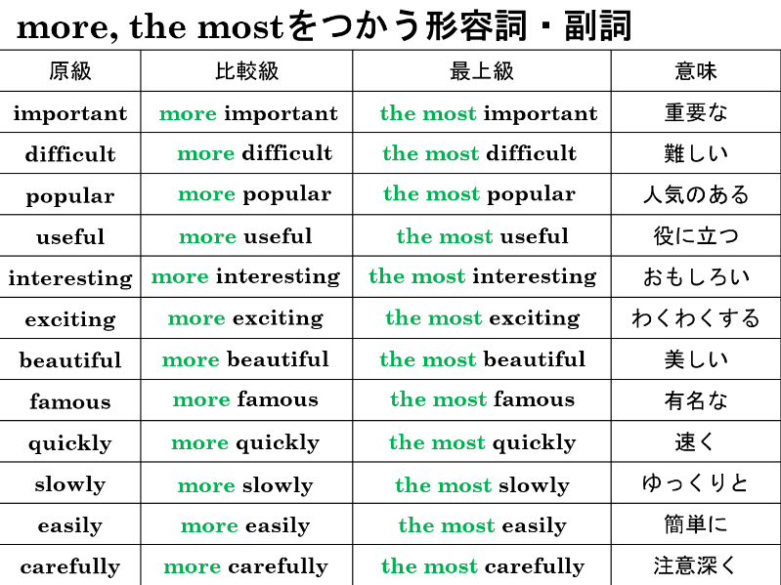
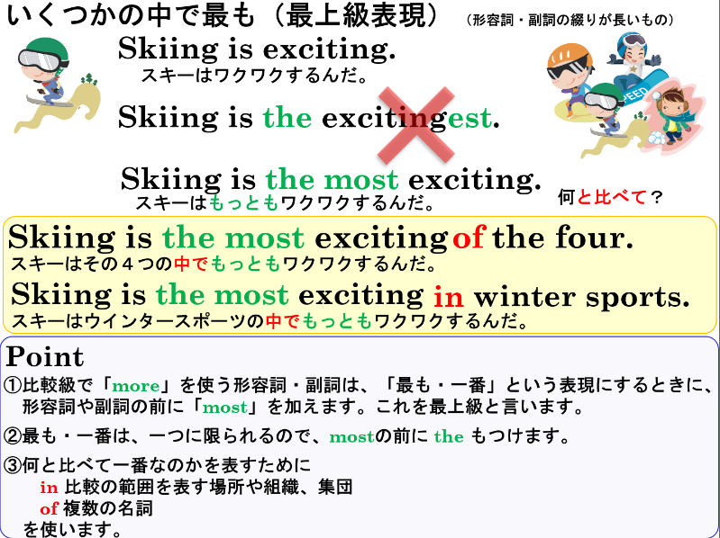

１．次の( )内の適切なものに○を書きましょう。
(1) Yui is the most famous tennis player ( in / of ) Japan.
(2) This math problem was the most difficult ( in / of ) the five.
(3) Playing soccer is the most exciting ( in / of ) all sports.
２．次の英文を→の後の日本語を表す文に変えましょう。【形容詞】
(1) Soccer is popular in my school. → サッカーは私の学校で1番人気があります。
(2) This watch is expensive. → この時計は3つの中で1番高いです。
(3) That flower is beautiful. → あの花がすべての中で1番美しい。
(4) This video game is popular in Japan. →このゲームは、日本で1番人気があります。
３．次の英文を→の後の日本語を表す文に変えましょう。【副詞】
(1) My father drives a car carefully. → 私の父は、私の家族の中で1番注意深く運転します。
(2) Ken moved the box easily. → 健はその５人の中で一番簡単にその箱を動かした。
(3) Turtles move slowly. → カメはこれらの動物( these animals )の中で一番ゆっくり動きます。
４．次の( )内に What, Which, Whoのいずれかを書き入れましょう。
(1) ( What ) is the most important thing to you?
（あなたにとって一番重要なことは何ですか。）
(2) ( Who ) is the most famous baseball player in Japan?
（日本で一番有名な野球選手は誰ですか。）
(3) ( Which ) is the most exciting sports of those five for you?
（あれらのスポーツの中であなたにとって一番ワクワクするのはどれですか。）

１．次の( )内の適切なものに○を書きましょう。
(1) Yui is the most famous tennis player ( in / of ) Japan.
(2) This math problem was the most difficult ( in / of ) the five.
(3) Playing soccer is the most exciting ( in / of ) all sports.
２．次の英文を→の後の日本語を表す文に変えましょう。【形容詞】
(1) Soccer is popular in my school. → サッカーは私の学校で1番人気があります。
Soccer is the most popular in my school.
(2) This watch is expensive. → この時計は3つの中で1番高いです。
This watch is the most expensive of the three.
(3) That flower is beautiful. → あの花がすべての中で1番美しい。
This flower is the most beautiful of all ( flowers ).
(4) This video game is popular in Japan. →このゲームは、日本で1番人気があります。
This video game is the most popular in Japan.
３．次の英文を→の後の日本語を表す文に変えましょう。【副詞】
(1) My father drives a car carefully. → 私の父は、私の家族の中で1番注意深く運転します。
My father drives a car ( the ) most carefully in my family.
(2) Ken moved the box easily. → 健はその５人の中で一番簡単にその箱を動かした。
Ken moved the box ( the ) most easily of the five.
(3) Turtles move slowly. → カメはこれらの動物( these animals )の中で一番ゆっくり動きます。
Turtles move ( the ) most slowly of these animals.
４．次の( )内に What, Which, Whoのいずれかを書き入れましょう。
(1) ( What ) is the most important thing to you?
（あなたにとって一番重要なことは何ですか。）
(2) ( Who ) is the most famous baseball player in Japan?
（日本で一番有名な野球選手は誰ですか。）
(3) ( Which ) is the most exciting sports of those five for you?
（あれらのスポーツの中であなたにとって一番ワクワクするのはどれですか。）

